BACCALAURÉAT PROFESSIONNEL

RÉPARATION DES CARROSSERIES

Session : 2017

E.1 - ÉPREUVE SCIENTIFIQUE ET TECHNIQUE

Sous-épreuve E11 UNITÉ CERTIFICATIVE U11

Analyse d’un système technique

Durée : 3h Coef. : 2

DOSSIER TECHNIQUE

Ce dossier comprend 12 pages numérotées de DT 1/12 à DT 12/12

Baccalauréat Professionnel Réparation des carrosseries |  | Session 2017 | DT
E1 : Épreuve scientifique et technologique  E11 – U11 : Analyse d’un système technique | Durée : 3h | Coefficient : 2 | Page 1/13

TOIT ESCAMOTABLE DE 307 cc
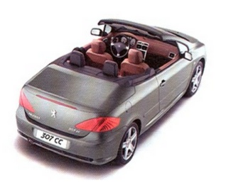
1 - Mise en situation
La Peugeot 307cc est un véritable coupé transformable en cabriolet doté d’un toit rigide escamotable entièrement automatique.
Celui-ci se replie et se loge intégralement dans le coffre. L’habitacle peut accueillir 4 personnes dans des conditions optimales de sécurité.
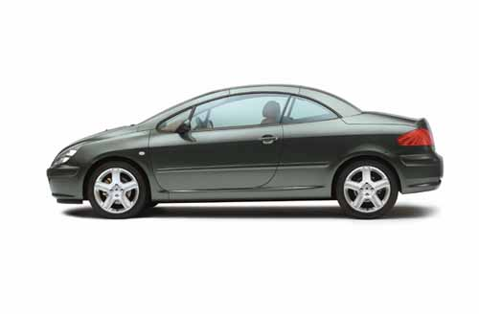
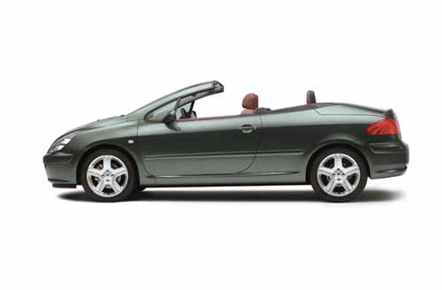
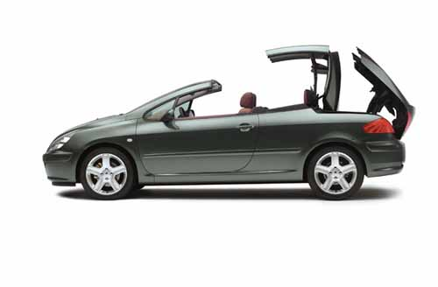
Le toit escamotable de la 307cc a l’avantage de ne nécessiter aucune intervention manuelle (il est équipé de serrures actionnées par un système hydraulique piloté électroniquement et commandé grâce à un contacteur unique accessible aux 4 passagers).

2 - Présentation du mécanisme

Le toit escamotable est composé de deux ensembles de pièces mécaniques mobiles, l’ensemble volet et tube de coffre et l’ensemble structure toit.

Ensemble volet et tube de coffre
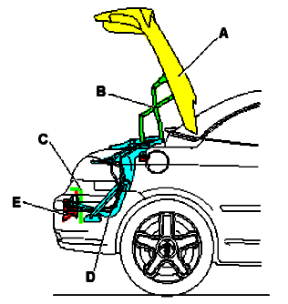
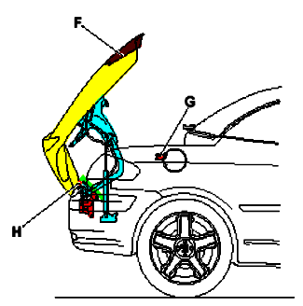

Ouverture coffre bagages Ouverture coffre / toit

A : Volet de coffre. F : Caches articulés.
B : Deux pantographes permettant l’ouverture G : Deux serrures permettant du volet de coffre. la condamnation du tube.
C : Garniture de seuil d’entrée. H : Serrure de volet de coffre
D : Tube de coffre
E : Deux pantographes reliant la caisse au tube de coffre.

Baccalauréat Professionnel Réparation des carrosseries |  | Session 2017 | DT
E1 : Épreuve scientifique et technologique  E11 – U11 : Analyse d’un système technique | Durée : 3h | Coefficient : 2 | Page 2/13

Ensemble structure toit
Système étudié
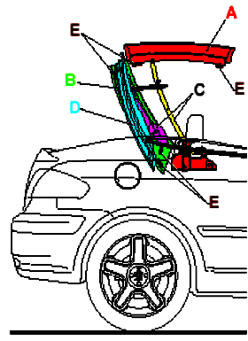
Cet ensemble constitue la partie supérieure.
Il est composé des pièces suivantes :

A : Pavillon avec serrures hydrauliques
B : Les custodes
C : Deux demi-mécanismes permettant le repliage du toit
D : Lunette articulée
E : Cales de réglage.

Le mécanisme de toit est guidé par deux demi-mécanismes symétriques par rapport au plan vertical médian du véhicule.

Un vérin hydraulique actionne chaque demi-mécanisme
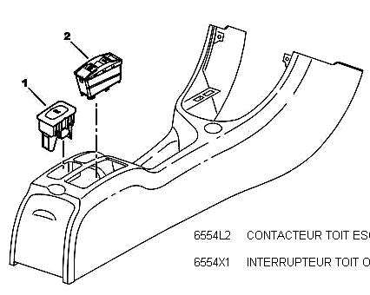

3 - Cycle d’ouverture du toit (coupé / cabriolet)
Actionner de façon continue le contacteur,
(implanté entre les sièges avant, dans un boitier)
pour effectuer la manœuvre qui est alors pilotée
par le calculateur :

- descente des quatre vitres
- ouverture du volet de coffre et déploiement des caches articulés,
- ouverture du toit qui se range dans le coffre,
- la tablette vient se mettre en position verticale pour le passage du toit.
- fermeture du volet de coffre.
- remontée des vitres

Le toit réalise un cycle complet (ouverture et fermeture) en 25 secondes environ.

4 - Conditions d’utilisation du toit :

- La tension batterie doit être suffisante (entre 10V et 16V).
- Le tendelet de coffre doit être en position déployé.
- Le coffre doit être fermé
- La température extérieure ne doit pas être inférieure à -20°
- La clé de contact doit être en position +AA ou +CC (moteur tournant ou non)
- Ne pas être en mode économie actif (il suffit de démarrer le moteur pour sortir de ce mode)
- La vitesse du véhicule doit être inférieure à 10 km/h.

Baccalauréat Professionnel Réparation des carrosseries |  | Session 2017 | DT
E1 : Épreuve scientifique et technologique  E11 – U11 : Analyse d’un système technique | Durée : 3h | Coefficient : 2 | Page 3/13

5 - Diagramme simplifié de la fonction de service "escamoter le toit"

F T 1 Déverrouiller le toit

F T 2 Baisser les vitres

F S 1
Escamoter le toit

F T 3 Ouvrir le toit

F T 4 Déplacer le toit F T 4 1 Guider le toit
Mécanismes articulés droite et gauche

F T 4 2 Actionner le toit Vérins e t centrale hydraulique

6 - Description du système hydraulique
Le calculateur, renseigné sur l’évolution de la manœuvre par des capteurs, pilote un circuit hydraulique. Celui-ci est composé d’une pompe électro-hydraulique et de cinq vérins hydrauliques reliés entre eux par des tuyauteries flexibles :
- deux vérins pour manœuvrer le toit escamotable,
- deux vérins pour ouvrir le coffre,
- un vérin de serrure de pavillon.
Grâce à la possibilité d’inverser le sens de
rotation de la pompe, le calculateur peut
commander les deux vérins de toit soit en ouverture,
soit en fermeture.

7- Extrait du cahier des charges fonctionnel
Le cahier des charges fonctionnel du toit escamotable de 307 cc comporte un certain nombre d’exigences cinématiques, nous allons vérifier si ces exigences sont correctement respectées par le mécanisme.
Encombrement du système :
- Le toit doit rester horizontal au cours du mouvement d’ouverture.
- Le débattement entre la position « pavillon fermé » et la position « haute » est de 160°.
Conditions à respecter :
- La vitesse d’ouverture du toit doit être inférieure à 2,1 tour/min.
Cette condition est réalisée par un groupe hydraulique dont les caractéristiques techniques sont :
Vérin : Course maxi : 110mm
Corps : Ø 20 mm Tige : Ø 10mm
Les cotes mesurées sur les pièces du vérin sont :
- diamètre extérieur de la tige : Ø 19,984 mm
- diamètre intérieur du tube : Ø 20,012 mm
Pression Maxi : 14 MPa
Vitesse de sortie maxi : 9 mm/s
Pompe : Débit volumique : 0,19 l/min
Baccalauréat Professionnel Réparation des carrosseries |  | Session 2017 | DT
E1 : Épreuve scientifique et technologique  E11 – U11 : Analyse d’un système technique | Durée : 3h | Coefficient : 2 | Page 4/13

8 - Fonctionnement d'un demi-mécanisme de "repliage" du toit
Le bâti 0 est fixe par rapport à la caisse du véhicule.
Pavillon (7)
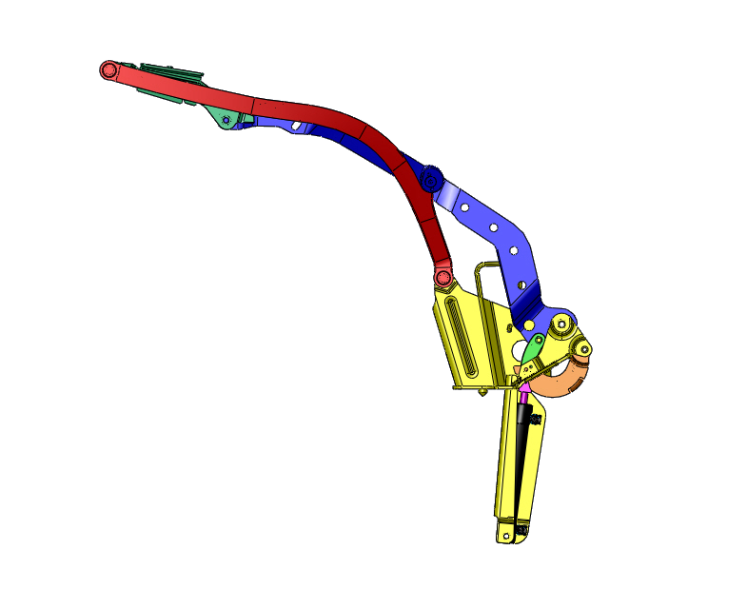
Vérin corps (1)

Vérin tige (2)
Levier (4)
Bras auxiliaire (6)
Biellette (3)
Bras moteur (5)
A
C
D
B
I
Bâti (0)

Position toit escamotable fermé

D
E
Z
X
Y
F

I

Sous l’action du vérin (1+2) et par l’intermédiaire de la biellette (3) et du levier (4), le bras moteur (5) est mis en mouvement de rotation autour de D par rapport au bâti (0).
Le mouvement du bras moteur (5) entraîne le pavillon (7) et le bras auxiliaire (6).
Le bras 6 est animé d’un mouvement de rotation autour du point A par rapport au bâti (0).
La partie supérieure du toit est fixée sur le pavillon (7) et la partie arrière du toit est fixée sur le bras moteur (5).
Position toit escamotable ouvert (vérin non représenté).
Position intermédiaire du toit escamotable
(vérin non représenté).
Baccalauréat Professionnel Réparation des carrosseries |  | Session 2017 | DT
E1 : Épreuve scientifique et technologique  E11 – U11 : Analyse d’un système technique | Durée : 3h | Coefficient : 2 | Page 5/13

Baccalauréat Professionnel Réparation des carrosseries |  | Session 2016 | DT
E1 : Épreuve scientifique et technologique  E11 – U11 : Analyse d’un système technique | Durée : 3h | Coefficient : 2 | Page 6/13

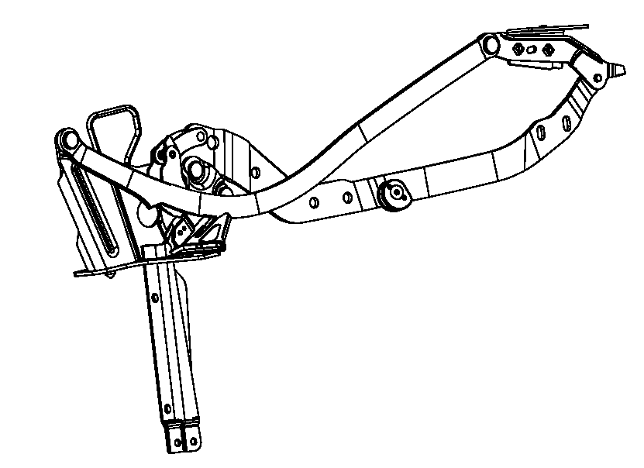
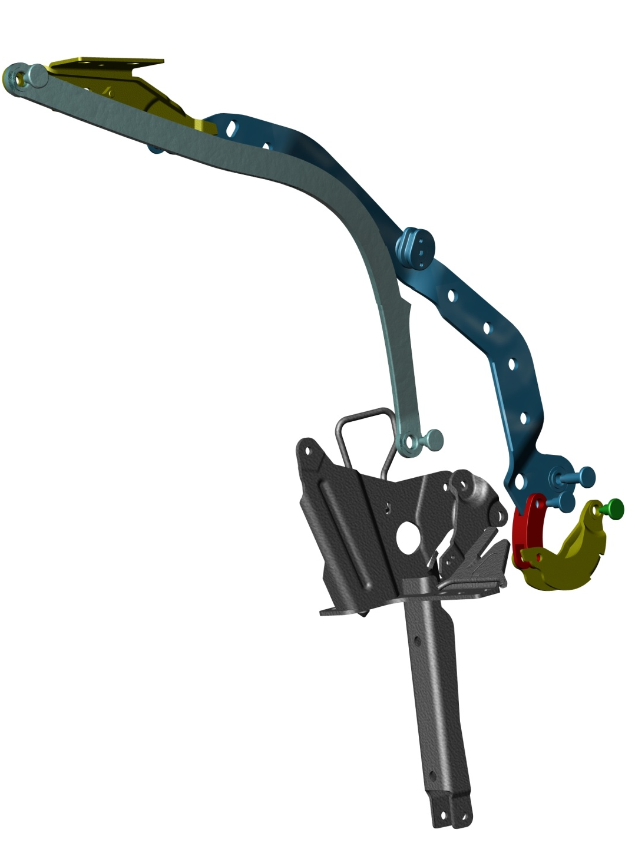
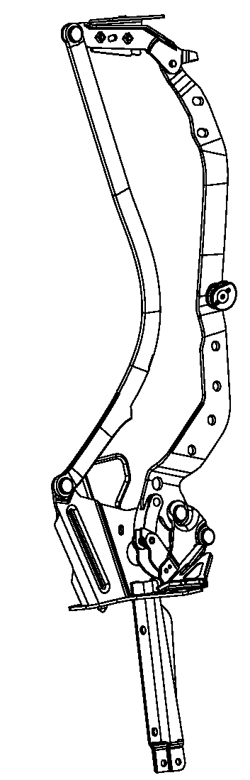
Vue perspective « éclatée » de l’articulation du toit
(vérin non représenté).
Position toit escamotable ouvert (vérin non représenté).
Position intermédiaire du toit escamotable
(vérin non représenté).
Baccalauréat Professionnel Réparation des carrosseries |  | Session 2017 | DT
E1 : Épreuve scientifique et technologique  E11 – U11 : Analyse d’un système technique | Durée : 3h | Coefficient : 2 | Page 6/13

9 - Vérin 1 + 2 isolé (échelle 3 : 5)
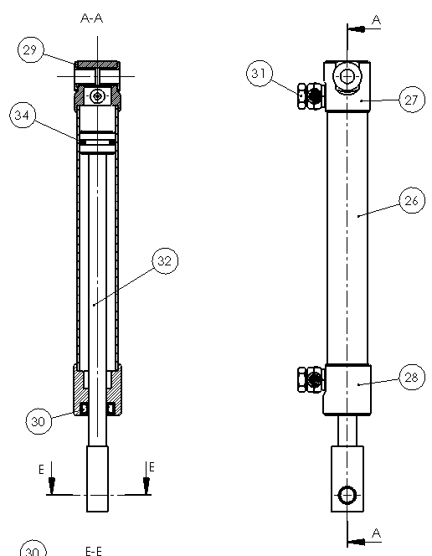
29
32
26
33
27
31
28
30
NOMENCLATURE

29 | 1 | Palier |  | 33 | 1 | Joint torique
28 | 1 | Nez de vérin |  | 32 | 1 | Tige+piston
27 | 1 | Fond de vérin |  | 31 | 2 | Embout
26 | 1 | Tube |  | 30 | 1 | Joint à 2 lèvres
Rep | Nbr | Désignation |  | Rep | Nbr | Désignation

Baccalauréat Professionnel Réparation des carrosseries |  | Session 2017 | DT
E1 : Épreuve scientifique et technologique  E11 – U11 : Analyse d’un système technique | Durée : 3h | Coefficient : 2 | Page 7/13

10 - Les principaux types d'ajustement :

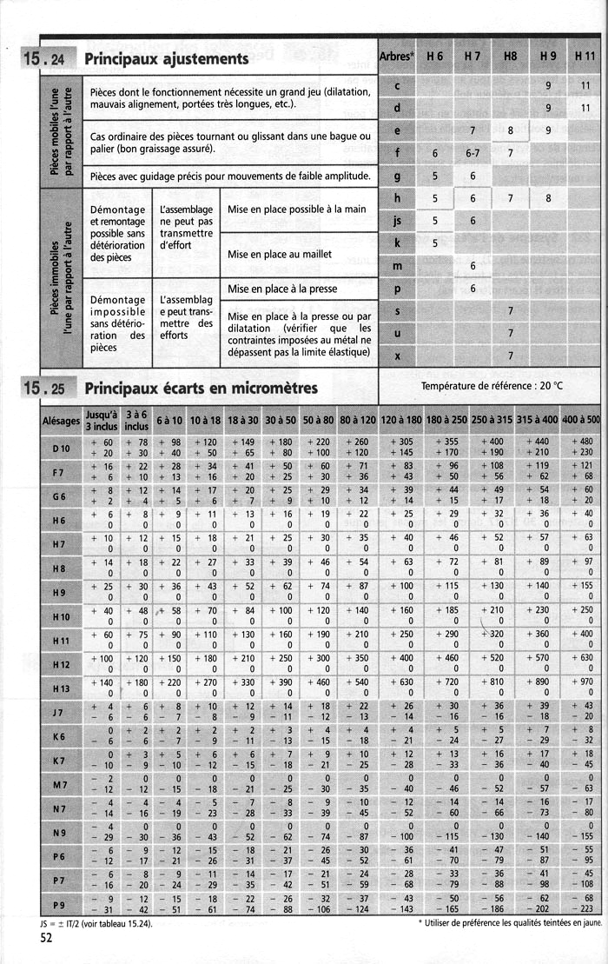
Tableaux extraits du livre : « Guide pratique du dessin technique » de A. Chevalier
ISBN 2.01.16.8259.2, aux éditions Hachette technique.
Baccalauréat Professionnel Réparation des carrosseries |  | Session 2017 | DT
E1 : Épreuve scientifique et technologique  E11 – U11 : Analyse d’un système technique | Durée : 3h | Coefficient : 2 | Page 8/13

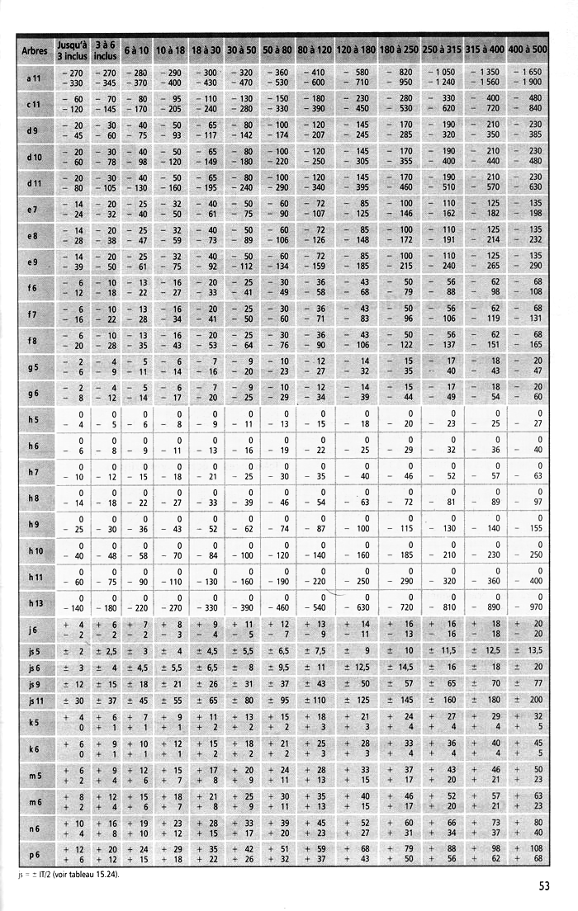
Tableau extrait du livre : « Guide pratique du dessin technique » de A. Chevalier
ISBN 2.01.16.8259.2, aux éditions Hachette technique.
Baccalauréat Professionnel Réparation des carrosseries |  | Session 2017 | DT
E1 : Épreuve scientifique et technologique  E11 – U11 : Analyse d’un système technique | Durée : 3h | Coefficient : 2 | Page 9/13

11 - Tableau des liaisons mécaniques
Désignation de la liaison  (repère associé) | Exemple | Schématisation |  | Mobilités  (Degrés de liberté)
Désignation de la liaison  (repère associé) | Exemple | Plane | Spatiale | Mobilités  (Degrés de liberté)

Encastrement
Pivot
d’axe $(\text{A, \{}\vec{x})$
Glissière
d’axe $(\text{A, \{}\vec{x})$

Glissière

Hélicoïdale
d’axe $(\text{A, \{}\vec{x})$

Pivot glissant
d’axe$(\text{A, \{}\vec{x})$
Rotule de
centre A

Appui - plan
de normale $(\text{A, \{}\vec{x})$

Linéaire annulaire
de centre A
d’axe$(\text{A, \{}\vec{x})$

Linéaire

rectiligne
de normale$(\text{A, \{}\vec{x})$
de contact $(\text{A,y})$

Ponctuelle
de normale $(\text{A, \{}\vec{x})$
Baccalauréat Professionnel Réparation des carrosseries |  | Session 2017 | DT
E1 : Épreuve scientifique et technologique  E11 – U11 : Analyse d’un système technique | Durée : 3h | Coefficient : 2 | Page 10/13

Tx = ±(pas/2π) ×Rx

12 - Formulaire
p : Pression en MPa
F1 : Force en N
S1 : Surface en mm²
D : Diamètre en mm

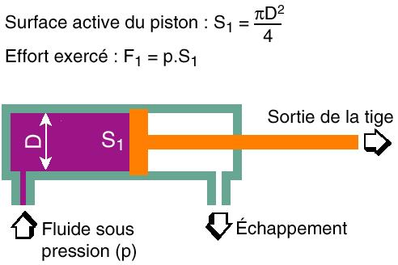

F1 = p × S1

V = ω × R
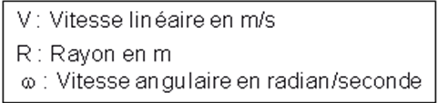

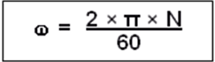
ω =
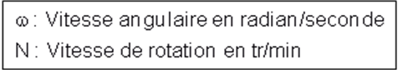

Baccalauréat Professionnel Réparation des carrosseries |  | Session 2017 | DT
E1 : Épreuve scientifique et technologique  E11 – U11 : Analyse d’un système technique | Durée : 3h | Coefficient : 2 | Page 11/13

13 - Hypothèses pour les résolutions statique et cinématique
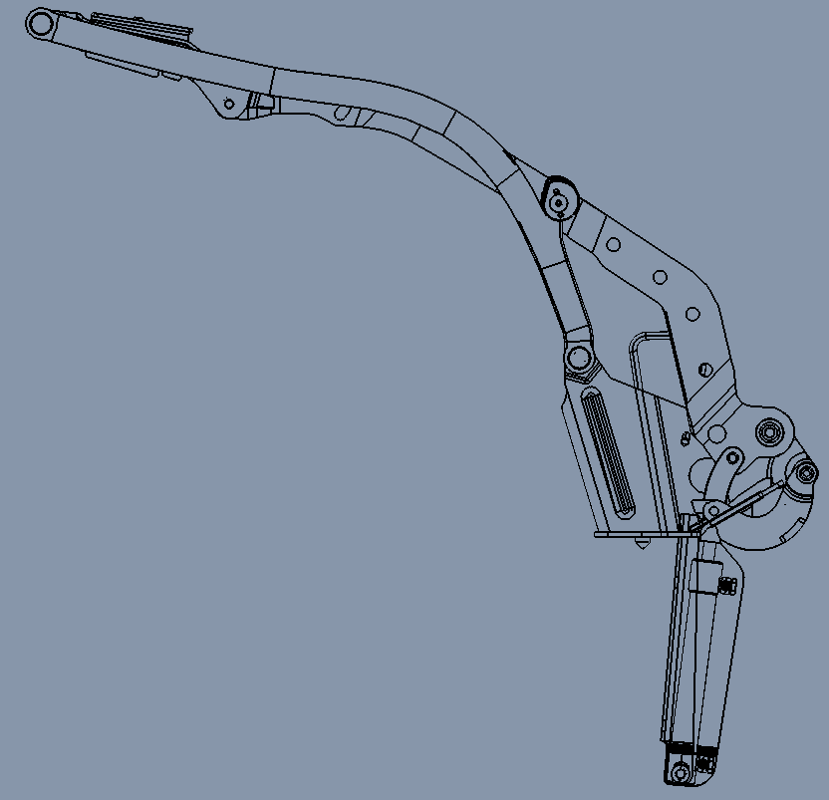
7
5
6
3
4
0
2
1
B
C
J
A
I
D
E
H
F
G
P toit/7

Hypothèses statique :

- Le système occupe la position ci-contre.
- L’étude se fera dans le plan (0, x, z)
- Le poids des différentes pièces est négligé excepté celui du toit.
- Les liaisons sont supposées parfaites.

- L’effort P toit/7 au point G du toit sur le
pavillon est de 250 N.

- L’effort I 0/1 au point I du bâti sur le vérin est
de 3000 N.

Hypothèses cinématique :

- Le système occupe la position ci-contre.
- L’étude se fera dans le plan (0, x, z)

- La vitesse de sortie du vérin est de 9 mm/s.

- La vitesse en C du bras moteur 5 par
rapport au bâti 0 est de 0,17 m/s

Z
I 0/1

X
Y
Baccalauréat Professionnel Réparation des carrosseries |  | Session 2017 | DT
E1 : Épreuve scientifique et technologique  E11 – U11 : Analyse d’un système technique | Durée : 3h | Coefficient : 2 | Page 12/13

